ВЕСТН. САМАР. ГОС. ТЕХН. УН-ТА. СЕР. ТЕХНИЧЕСКИЕ НАУКИ. 2008. № 1 (21)

Машиностроение

УДК 621.757

С.В. Толоконников, И.К. Рыльцев

разработка способа общей сборки опор скольжения
МНОГООПоРНЫХ ИЗДЕЛИЙ

Рассмотрен способ общей сборки опор скольжения буровых шарошечных долот с использованием кластерного анализа для оценки стабильности сборки по динамическим значениям триботехнических показателей.

Опоры скольжения буровых долот относятся к тяжелонагруженным узлам трения, основные эксплуатационные свойства которых определяются совокупностью триботехнических показателей: коэффициентом трения, скоростью (или интенсивностью) изнашивания, температурой саморазогрева и др. Данные показатели являются не только интегральными характеристиками качества собранной опоры, но и физическими параметрами, определяющими её технический ресурс. Поэтому целесообразно селекцию при общей сборке долот выполнять с использованием триботехнических критериев качества отдельных секций.
Для получения данных сравнительной оценки качества собранных по опытной технологии опор используются предлагаемая методика и установка для испытаний элементов опор отдельных секций (рис. 1), разработанная в исследовательской лаборатории ОАО «Волгабурмаш» и НТЦ «Надежность технологических, энергетических и транспортных машин» ГОУ ВПО «Самарский государственный технический университет».

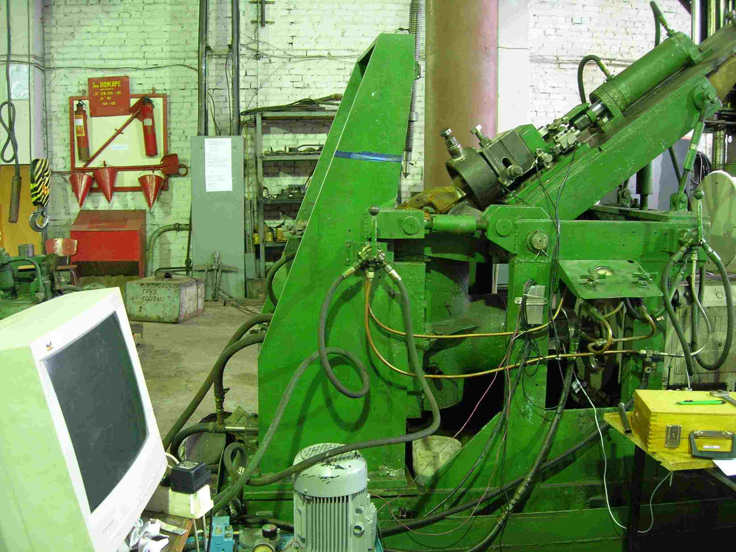

Р и с. 1. Установка для испытания секций долот

Стабилизация качества общей сборки осуществляется на данной установке на этапе селекции по многопараметрическому признаку методом экспресс-анализа многопараметрического признака селекции.
Принцип работы установки основан на физическом моделировании фактических условий эксплуатации долот при работе на забое.
Собранные секции долот отрабатывают на режимах, соответствующих эксплуатации долот в условиях турбинного бурения. Нагрузка на секцию составляет 1/3 осевой стандартной нагрузки, рекомендуемой для соответствующего типоразмера долот.
В конструкцию установки (рис. 1) входят следующие основные элементы и системы:
– несущая конструкция,
– электропривод,
– гидравлическая система,
– система охлаждения,
– система сбора данных.
Технические характеристики установки представлены в таблице.

Технические характеристики установки

№ п/п | Характеристики | Величина
1 | Максимальное усилие по оси секции | до 10 тс
2 | Максимальное усилие по оси шарошки | до 4 тс
3 | Скорость вращения шарошки | 100 … 1500 мин⁻¹
4 | Мощность электродвигателя | 57 кВт
5 | Максимальный момент трения | до 2кН·м
6 | Вид охлаждения секции | Водяное и воздушное
7 | Режим сбора данных | автоматический
8 | Измеряемые параметры | – нагрузка по оси секции;  – нагрузка по оси шарошки;  – момент трения;  – частота вращения;  – средняя температура в опоре
9 | Способ измерения нагрузок | тензометрический
10 | Протокол обмена данными (порт) | RS 232 (COM 1)
11 | Габариты | 2000×850×1900 мм
12 | Масса установки | 1200 кг

Кинематическая схема (рис. 2) реализуется при неподвижной лапе долота и вращающейся шарошке.
Для проведения селекции опор используется следующая схема. Лапа устанавливается неподвижно, а шарошка, закрепленная на вращателе, вращается. Нагрузка на опору осуществляется гидроцилиндром, с помощью которого можно создавать различные по величине усилия на внешний контур опоры. Установка за счет использования сменных комплектов деталей и регулируемого угла наклона β рамы гидроцилиндра позволяет проводить селекцию различных типоразмеров долот. Вращение шарошки осуществляется с плавной регулировкой числа оборотов.
Для охлаждения секции жидкость через сверление в шпинделе вращателя поступает от специального насоса. Через это же сверление производится сток жидкости или смазки, пропускаемой через лапы в опору.
Система охлаждения обеспечивает реализацию температурного режима опоры, идентичного эксплуатационному. Она моделирует штатную систему охлаждения долот и в зависимости от конструкции последних может осуществляться за счет подачи воды или воздуха.

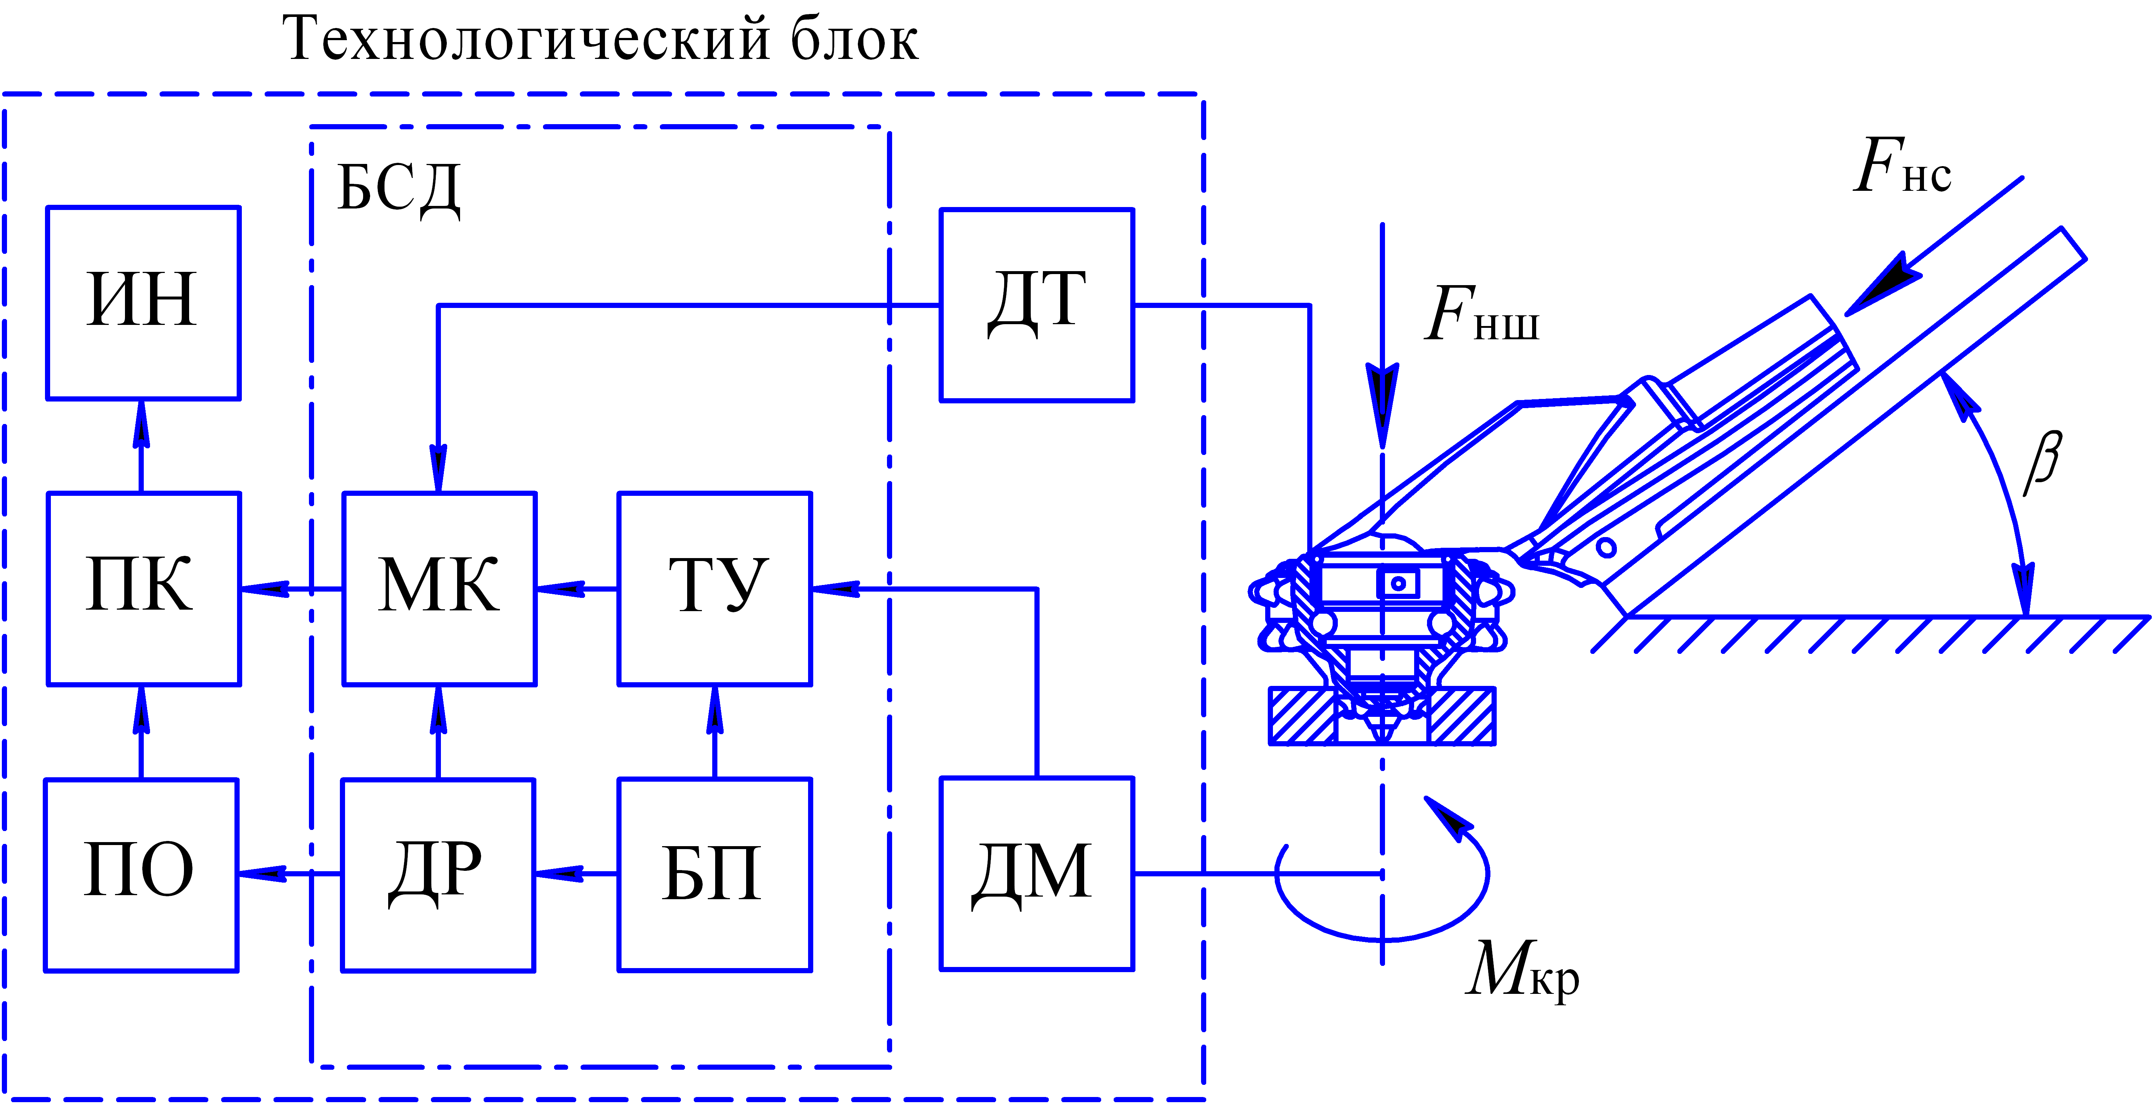

Р и с. 2. Схема установки для селекции опор буровых долот:
ДМ – датчик измерения момента; ДТ – датчик измерения температуры; ТУ – тензоусилитель; БП – блок питания; ДР – драйвер; ПО – программное обеспечение; МК – микроконтроллер; БСД – блок сбора данных; ПК – персональный компьютер; ИН – информационный носитель

Система сбора данных и управления установкой представляет собой технологический блок (см. рис. 2), включающий в себя совокупность датчиков, шлейфов, тензоусилителей, микроконтроллерный блок сбора данных, персональный компьютер, программное обеспечение и предназначена для выполнения следующих функций:
– управление работой стенда с пульта персонального компьютера (ПК);
– мониторинг режимов селекции на экране ПК;
– автоматизированный сбор информации в базу данных.
Управление работой установки предусматривает возможность ее запуска и остановки с пульта компьютера и тарировки датчиков установки.
Мониторинг режимов селекции предусматривает: введение датчиков сил, действующих на образец во время работы установки по осям шарошки и секции, датчика температуры, введение в рабочую программу компьютера функции графической визуализации на экране показаний всех датчиков в режиме реального времени и сохранения данных в отдельных файлах для возможности последующего анализа.
Датчики сил представляют собой пружинные измерительные стержни с наклеенными на их поверхности тензодатчиками. Можно использовать стандартные пружинные динамометры с соответствующими пределами измерений.
Автоматизированный сбор информации в локальную базу данных предусматривает преобразование и сохранение информации об опорах в локальной базе данных.
В процессе проведения селекции управление исполнительными устройствами установки, контроль показаний и запись регистрируемых параметров осуществляются с использованием ПК и программы «Испытания опор», разработанной в НТЦ «Надежность технологических, энергетических и транспортных машин» ГОУ ВПО «Самарский государственный технический университет».
Регистрируемые параметры: нагрузка по оси секции F_{нc}, Н; нагрузка по оси шарошки F_{нш}, Н; величина крутящего момента М_{кр}, Н∙м; частота вращения, мин⁻¹; средняя температура в опоре T, град.
Многопараметрическая селекция на этапе общей сборки проводится на установке (см. рис. 1) в течение 2-3 сек. Массив динамических сигналов силового (крутящий момент, М) и теплового (средняя температура в опоре, Т˚) параметров имеет мощность {s} = [2×10³], так как дискретность отсчета составляет 0,001 сек.
Кривые изменения температурных X₁(T) и силовых X₂(M) параметров, полученные на установке для I и II секций долота, испытываемых в течение 2 сек, представлены на рис. 3 … 6.

Р и с. 3. Кривая изменений температурных параметров (секция I)
Р и с. 4. Кривая изменений силовых параметров (секция I)

Р и с. 5. Кривая изменений температурных параметров (секция II)

Р и с. 6. Кривая изменений силовых параметров (секция II)

Ниже даны алгоритм и блок-схема алгоритма (рис. 7) обработки полученных на установке данных по динамическим значениям силовых и тепловых факторов. Алгоритм основан на определении скользящего среднего значений экспериментальных параметров.
1. Ввод исходных данных по крутящему моменту М и средней температуре в опоре Т˚ в виде массива динамических сигналов.
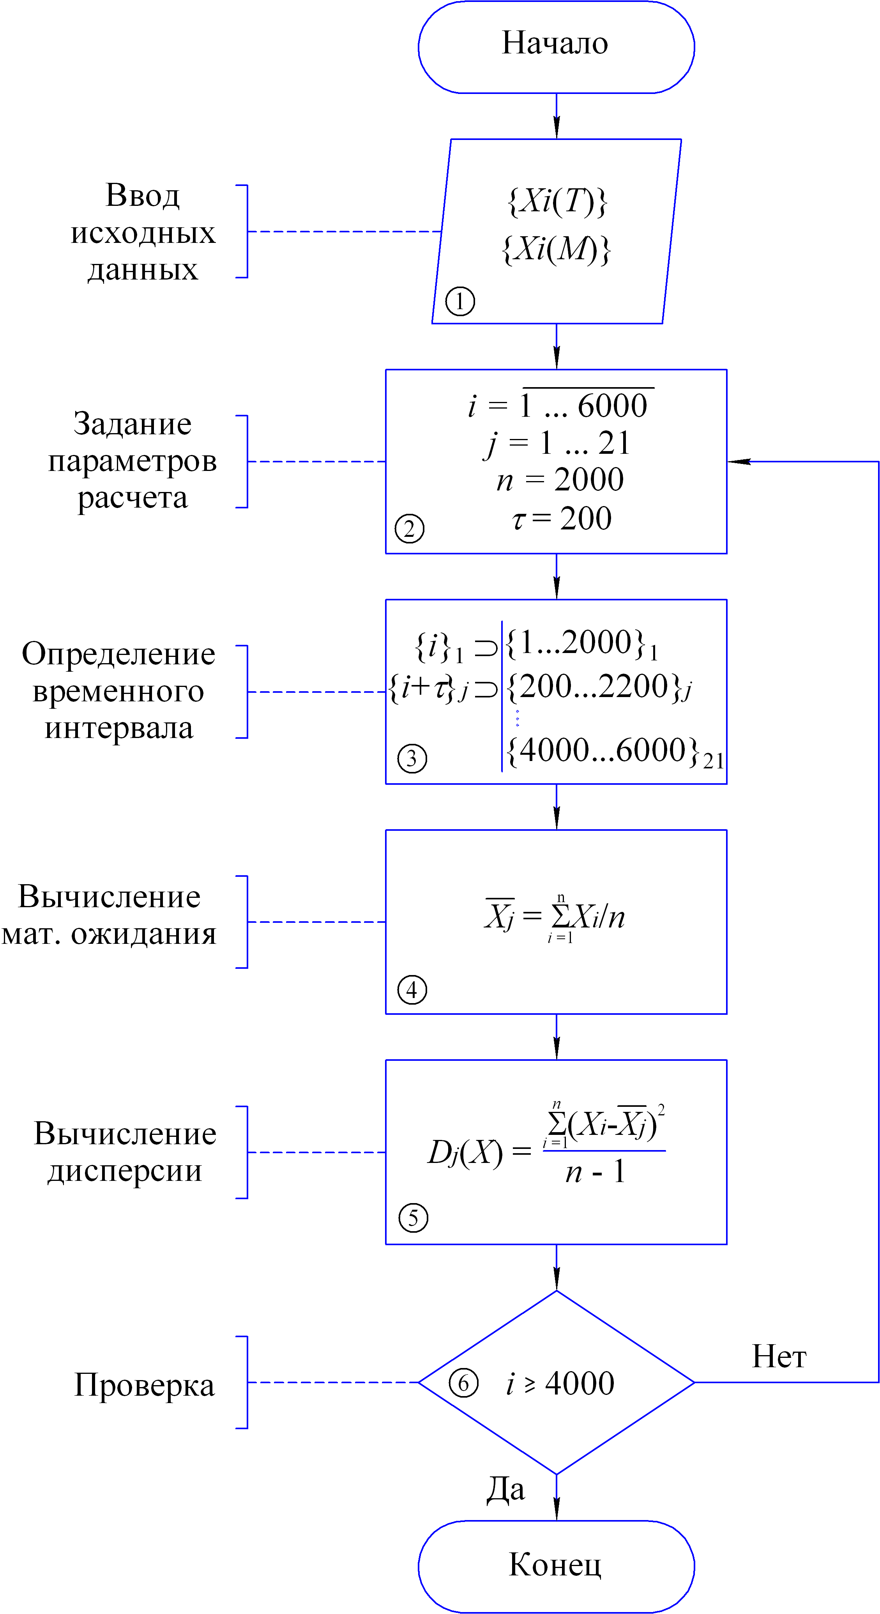

Р и с. 7. Блок-схема алгоритма обработки
экспериментальных данных

2. Задание параметров расчета:
а) $i=1\text{.}\text{.}\text{.}\text{6000}$ – общий временной интервал, с;
б) $j=1\text{.}\text{.}\text{.}\text{21}$ – число блоков расчета;
в) $n=\text{2000}$ – расчетный временной интервал в блоке, с;
г) $τ=\text{200}$ – сдвиг расчетного временного интервала, с.
3. Определение временного интервала
${\left\{i\right\}}_{1}⊃{\left\{1\text{.}\text{.}\text{.}\text{2000}\right\}}_{1}$, ${\left\{i+τ\right\}}_{j}⊃{\left\{\text{200}\text{.}\text{.}\text{.}\text{2200}\right\}}_{j}$, … ; ${\left\{i+τ\right\}}_{\text{21}}⊃{\left\{\text{4000}\text{.}\text{.}\text{.}\text{6000}\right\}}_{\text{21}}$.
4. Вычисление математического ожидания по динамическим значениям силовых и тепловых факторов в определенном расчетном временном интервале
${\bar{X}}_{j}=\sum_{i=1}^{n}{{X_{i}}/n}$. (1)
5. Вычисление дисперсии по динамическим значениям силовых и тепловых факторов в определенном расчетном временном интервале
$D_{j}\left(X\right)=\frac{\sum_{i=1}^{n}{{\left(X_{i}−{\bar{X}}_{j}\right)}^{2}}}{n−1}$. (2)
6. Проверка условия $i≥\text{4000}$(если условие соблюдается, то процесс расчета останавливают, если нет, то возвращаются к п. 2 алгоритма и проводят расчет до тех пор, пока не выполнится условие).

На рис. 8 показаны результаты кластеризации для сигналов, зарегистрированных на начальном участке кривых изменения температурных X₁ и силовых X₂ параметров для I и II исследуемых секций долота.
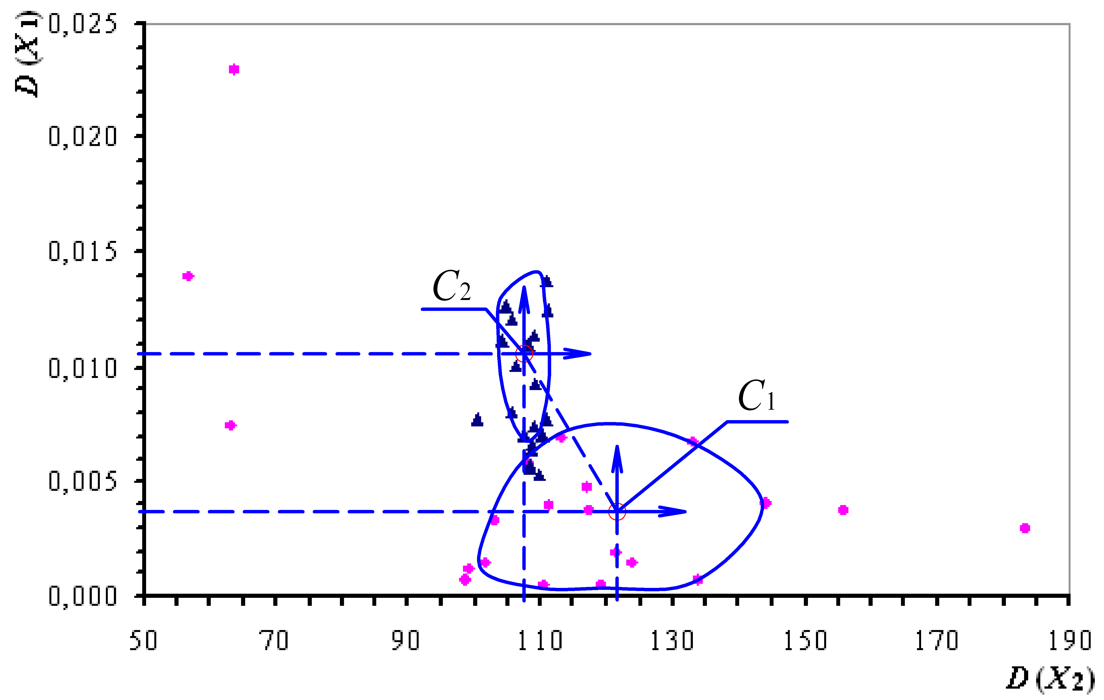

Р и с. 8. Кластерный анализ X₁ и X₂

Для классификации опор скольжения по параметрам стабильности дисперсии функций температуры $X_{1}∈σ_{t}^{2}$ и крутящего момента $X_{2}∈σ_{g}^{2}$ применено правило выбора d*(x) = i, предложенное Патриком [1]. В соответствии с кластерным анализом (см. рис. 8) использована оболочка множества $X_{1}∪X_{2}⊆ \text{span} Ψ$, полученная по обучающей выборке апостериорной последовательности $π_{1}^{0}=(x_{4}^{0},x_{5}^{0},\text{.}\text{.}\text{.},x_{\text{24}}^{0})$ опоры скольжения, собранной по технологии упорядоченной сборки. Для определения центра группирования статистических параметров случайных процессов [R_{i}] применялся метод, сочетающий свойства вероятности и детерминированного способа определения центра масс $\left[R_{i}\right]∈ \text{span} Ψ$. Чтобы следующая опора скольжения принадлежала классу 1, имеющему последовательность с ненулевой вероятностью P (π_{i}), должно выполняться неравенство
$f({\overset{˙}{x}}_{n} | i, p(π_{1}))\text{>>}f(x_{n+1} | i, p(π_{2}))$, (3)
где ${\overset{˙}{x}}_{n}=π_{1}^{0}$ – обучающая выборка; i – номер класса селективной группы; p(π_{i}) – вероятность последовательности i-того класса; n – номер опоры скольжения, аттестованной на установке.
Правило выбора (3) означает, что опора с номером n + 1 относится к первому классу селективной группы. Состоятельность оценок X₁ и X₂ определяется сходимостью последовательности {$π_{1}^{k}$} к центру С истинного значения группирования множества $(X_{1}∪X_{2})_{i}^{k}$.
Для определения координат центра группирования C₁ и C₂ кластеров используются зависимости [2]
$X_{c}=\frac{2}{3} \frac{\sum_{k=1}^{N}{r_{\text{ik}}^{3} }\text{cos} ψ_{k}}{\sum_{k=1}^{N}{r_{\text{ik}}^{2}}}$, $Y_{c}=\frac{2}{3} \frac{\sum_{k=1}^{N}{r_{\text{ik}}^{3} }\text{sin} ψ_{k}}{\sum_{k=1}^{N}{r_{\text{ik}}^{2}}}$, (4)
где X_{с} и Y_{с} – координаты центра группирования кластеров; N – число точек круглограммы, координаты которых известны; r_{ik} – длина радиус-вектора k-той точки i-той круглограммы; $ψ_{k}$ – полярный угол, соответствующий радиус-вектору k-той точки круглограммы.
Способ общей сборки позволяет сгруппировать секции долот по одинаковым значениям признаков селекции, что обеспечивает стабильность динамических показателей на этапе селекции секций многоопорных долот.
Разработанная технология эффективно использует технологические резервы изготовления многоопорных изделий и обеспечивает стабильность их показателей качества. Благодаря этому реализуемая методика позволяет определить переменные величины параметров качества сборки, учитывающие закономерности внутренней структуры подвижных соединений и позволяющие стабилизировать показатели качества процессов сборки опор скольжения.
Внедрение в технологический процесс селекции по признаку однородности на стенде несущественно увеличивает время сборки, которое включает 3 сек на получение и обработку исходной технологической информации с целью определения селективной группы секций долот. Примерно столько же времени (в пределах 3 … 4 сек) занимает трудоемкость вспомогательных переходов на установку и снятие сборочного узла секции долота. Таким образом, увеличение штучного времени на операцию селекции в условиях среднесерийного производства не приведет к заметному снижению производительности сборочного производства буровых долот с опорами скольжения.
К сожалению, сопутствующие селекции недостатки, связанные с незавершенным производством, сохраняются и в разработанном варианте селективной сборки. Однако такая «плата» за повышение стабильности дорогостоящей техники считается оправданной и вписывается в политику [4], проводимую на ОАО «Волгабурмаш» в последние пять лет.

Выводы

1. Разработана общая методика стабилизации динамических показателей общей сборки опор скольжения по селективному признаку, с помощью которой производится оценка технического состояния долота. Эта оценка существенно повышает достоверность прогнозируемого остаточного ресурса долот по сравнению с достоверностью прогноза при отсутствии такой оценки.
2. Упорядоченная сборка подвижных соединений многоопорных изделий позволяет использовать кластерный анализ для оценки стабильности общей сборки по динамическим значениям силовых и тепловых факторов. Такой интегральный показатель служит нормативным параметром качества сборки опор скольжения изделий, работающих в условиях длительных тяжелых нагрузок.
3. Разработка упорядоченного технологического процесса по результатам селекции общей сборки опор скольжения многоопорных изделий позволяет эксплуатировать долото до момента полной выработки его ресурса.

Библиографический список

- Марсден Дж., Мак-Кракен М. Бифуркация рождения цикла и ее приложения / Пер. с англ. Л.М Лермана. – М.: Изд-во «Мир», 1980. 368 с.
- Гебель И.Д. Взаимозависимость параметров средней окружности профиля и площади поперечного сечения реального тела вращения // Измерительная техника. 1973. №11. С. 25.
- Юзепчук С.А. Технико-экономические основы сборочных процессов в машиностроении. М.: Машиностроение, 1977. 230 с.
- Морозов Л.В., Богомолов Р.М. Селективная компьютерная сборка буровых шарошечных долот // Сборка в машиностроении, приборостроении. 2003. №6. С. 34-38.

Статья поступила в редакцию 16 октября 2007 г.

